**Тема уроку. Проблема чистого повітря.**

**Вивчення теми допоможе вам:**

* дізнатися про основні забруднювачі повітря;
* оцінити вплив діяльності людини на чистоту повітря;
* ознайомитися із заходами зі збереження чистоти повітря

Для нормального існування природи важлива не лише наявність повітря, але і його чистота. Поява у повітрі інших, не властивих йому речовин, зокрема сажі, оксидів Сульфуру, Нітрогену тощо, змінює кількісний склад повітря. Це завдає відчутної шкоди тілам живої і неживої природи. Тому всесвітнього масштабу набуває проблема чистого повітря.

**ОСНОВНІ ДЖЕРЕЛА ТА НАСЛІДКИ ЗАБРУДНЕННЯ ПОВІТРЯ ШКІДЛИВИМИ РЕЧОВИНАМИ.** Джерел забруднення повітря існує дуже багато, основними є:

* промислове виробництво різних речовин і матеріалів (найбільше металів та їх сплавів);
* спалювання різного виду палива (на теплових електростанціях, транспорті, в котельнях);
* діючі вулкани під час їх виверження ;
* побутові та промислові відходи.

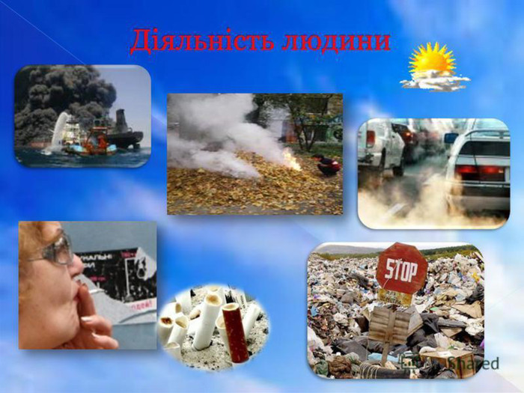

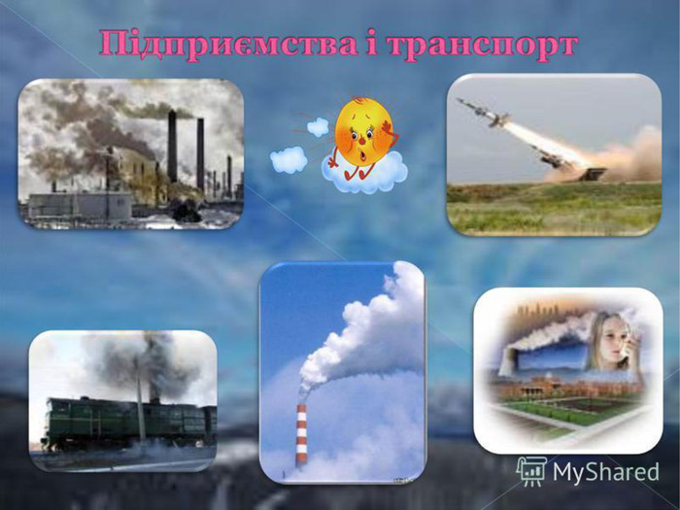

• **Речовинами, що найбільше забруднюють повітря, є оксиди Сульфуру, Карбону, Нітрогену. Забруднене повітря завдає шкоди здоров’ю людей, рослинам і тваринам, погіршує клімат.**

**ЗАХОДИ З ОХОРОНИ ПОВІТРЯ.**

В Україні діє закон «Про охорону атмосферного повітря».

Передбачено відповідальність за перевищення гранично допустимих норм шкідливих викидів підприємств. Винні особи несуть відповідальність за забруднення атмосферного повітря.

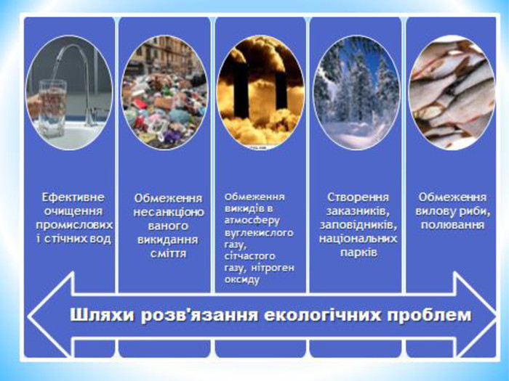

**Завдання.**

1.Опрацюйте **§ 30.**

**2.**  Складіть і запишіть формули оксидів Карбону(ІІ), Карбону(ІV), Нітрогену(IV), Сульфуру(VІ), що є основними газуватими забруднювачами повітря.